Муниципальное бюджетное общеобразовательное учреждение
«Школа - интернат основного общего образования» д. Харампур
Пуровского района Ямало - Ненецкого автономного округа

Кружковое занятие кукольного театра «Петрушка»
Тема: «Речь и интонация – как средство передачи мыслей и
чувств персонажей кукольного театра»

Езрина Александра Михайловна-
учитель начальных классов

Содержание методической разработки
Тема: Речь и интонация – как средство передачи мыслей и чувств персонажей кукольного театра
Цель: развитие познавательных и творческих способностей учащихся через искусство художественного слова, театрализацию.
Задачи: научить понимать эмоции кукольного персонажа, выражать их с помощью интонации; развивать у детей познавательные процессы: внимание, мышление, воображение, память и творческий потенциал, развивать мелкую моторику рук; воспитывать навыки коллективной работы и сотрудничества.
Тип занятия: комбинированный
Вид занятия: художественное творчество, тематическая совместная деятельность
Формы организации образовательного процесса – фронтальная, индивидуальная, групповая
Форма проведения занятия – нетрадиционное
Место проведения занятия – учебный кабинет
Материальное обеспечение занятия: декорации для кукольного театра: «деревья», «пенек», «растения», «грибы»; перчаточные куклы к спектаклю «Как собака искала себе друга» (собака, заяц, волк, медведь, человек), ИКТ: компьютер, проектор, экран, компьютерная презентация.
Возрастной уровень учащихся – 8-9 лет
Ход занятия
1.Организационно-мотивационный момент
На данном этапе учитель мотивирует, настраивает учащихся на занятие. Проводит различные виды разминок для развития артикуляционного аппарата, которые будут способствовать успешной работе при инсценировании сказки, также учащиеся будут чувствовать себя увереннее, говорить громко, четко. Использование слайдов компьютерной презентации в артикуляционной гимнастике поможет детям правильно выполнять упражнения. Если у ребенка слабо развита речь, то нельзя требовать произносить скороговорку вслух всему классу.
2. Актуализация знаний о театральной деятельности
На данном этапе дети вспоминают, закрепляют понятие «театр», какие бывают театры, люди каких профессий работают в театре, что должен уметь делать актер. Руководитель использует фронтальную форму организации образовательного процесса.
3. Работа над темой занятия
После сообщения темы и задач занятия, учитель проводит упражнения для развития мышления, воображения, речи учащихся. Систематическое проведение такой работы будет способствовать пониманию учебного материала в результате многообразной его проработки и установления смысловых связей как внутри него, так и с другим материалом. В процессе такой смысловой проработки материала возникают и предпосылки творчества - способность создавать нечто принципиально новое за счет обнаружения в нем скрытых или внесения в него новых связей. Мышление тесно связано с воображением, благодаря которому ребенок имеет возможность "увидеть" образы недоступных для глаза предметов, удаленных от него во времени или в пространстве событий. Исключительно важная роль принадлежит воображению и в процессах творчества, так как именно оно обеспечивает порождение принципиально новых образов и картин, не существующих в реальной жизни.
4. Подготовка к инсценированию сказки
Это самая главная работа для достижения задач занятия. Подготовка к инсценированию осуществляется в следующем порядке:
- восприятие текста произведения, который предстоит драматизировать;
- проверка качества восприятия;
- характеристика героев произведения с привлечением текста;
- анализ действий и слов одного из героев в названной учителем ситуации;
- демонстрация поведения героя.
Участвуя в инсценировании, ученики приобретают опыт не только моральных чувств и оценок, но и поведения. Развиваем в них активное отношение к миру, создаём базу для действий не только эмоциональных, словесных, но и физических.
Драматизация сказки способствует развитию речи учащихся, являясь одним из способов воспитания ребёнка. Она влияет на речь детей в силу двух причин:
1) создания на занятии естественной ситуации речевого общения;
2) использования в качестве основы для инсценирования лучших образцов детской литературы.
Учитель использует следующие этапы работы:
1. Восприятие материала, который предстоит драматизировать.
2. Анализ произведения (обстановка, образы героев, их поступки).
3. Постановка исполнительских задач («Что нужно передать, разыгрывая сцену?»).
4. Выбор выразительных средств («Как это сделать?»).
5. Практическая работа: пробы, анализ.
6. Подведение итогов, внесение коррективов.
Делается вывод: Интонация зависит от логического ударения. В каждой фразе есть логическое ударение, оно падает на то слово, которое по смыслу самое важное во фразе. С помощью логического ударения можно уточнить смысл высказывания, например: а) Завтра мы поедем в театр (а не на следующей неделе); б) Завтра мы (наш класс, а не другой) поедем в театр; в) Завтра мы поедем в театр (а не пойдем); г) Завтра мы поедем в театр (а не на экскурсию). Зависит также интонация от паузы, повышения и понижения голоса – мелодика речи, тона речи, темпа (медленно, быстро, тембра речи (мрачный, веселый, испуганный и т.д.).
5. Инсценирование сказки. Работа в группах. (Дети распределяют в группах персонажей сказки, выбирают рассказчика, готовятся к выступлению)
6. Выступления кукольного театра
Одна группа выступает в роли актеров, вторая – зрителя. Вместе с учителем оценивается выступления групп, разбираются ошибки, даются советы.
5. Рефлексия
Этот этап дает возможность детям оценить свою работу на занятии, высказать, что нового узнали, что для себя взяли, где эти знания, умения и навыки пригодятся им в жизни, над чем надо еще поработать.
Пояснительная записка
Занятие разработано на основе программы кружка кукольного театра «Петрушка». Направления работы – эстетическая, духовно – нравственная. Актуальность программы обусловлена тем, что театральное искусство имеет незаменимые возможности духовно-нравственного воздействия. Данная программа призвана расширить творческий потенциал ребенка, обогатить словарный запас, сформировать нравственно - эстетические чувства, т.к. именно в начальной школе закладывается фундамент творческой личности, закрепляются нравственные нормы поведения в обществе, формируется духовность.
Методическая разработка направлена на формирование общей культуры, духовно-нравственное, социальное, личностное и интеллектуальное развитие обучающихся. В ней систематизированы средства и методы театрально-игровой деятельности, обосновано использование разных видов детской творческой деятельности в процессе театральной деятельности. В процессе работы над образом происходит развитие личности ребенка, развивается символическое мышление, двигательный эмоциональный контроль. Происходит усвоение социальных норм поведения, формируются высшие произвольные психические функции. Особенностью данного занятия является то, что младший школьник погружается в занятия театральным творчеством естественно, без принуждения они попадают в мир театра, при этом рождается сотворчество, так как театр – это коллективный вид творчества, в котором нужно общаться, вместе решать возникающие творческие проблемы. Занятие построено с использованием элементов педагогических технологий: информационно-коммуникационная, игровая (драматизация), развитие критического мышления, педагогика сотрудничества. Учителем использованы наглядные, словесные и практические методы работы, приемы: анализ текста, инсценирование, словесное иллюстрирование, создание речевых ситуаций, творческие задания.
В результате занятий в кружке ребёнок научиться работать в коллективе, творчески реализоваться, раскрыться и проявить свои лучшие качества. Данная методическая разработка может быть рекомендована учителям начальных классов и руководителям театральных кружков.
Основная часть
Кружковое занятие кукольного театра «Петрушка»
Тема: Речь и интонация – как средство передачи мыслей и чувств персонажей кукольного театра
Цель: развитие познавательных и творческих способностей учащихся через искусство художественного слова, театрализацию.
Задачи: научить понимать эмоции кукольного персонажа, выражать их с помощью интонации; развивать у детей познавательные процессы: внимание, мышление, воображение, память и творческий потенциал, развивать мелкую моторику рук; воспитывать навыки коллективной работы и сотрудничества.
Планируемые результаты
Формирование познавательных УУД:
- обучать исполнительской культуре детей;
- пополнять и активизировать словарь детей;
- вырабатывать четкую и правильную артикуляцию при работе над скороговоркой.
Формирование регулятивных УУД:
-планирование деятельности, прогнозирование результатов, оценка и самооценка.
Формирования личностных УУД:
-активного творческого отношения к окружающему миру, творческого воображения, пробуждение детей к активному участию в театральной игре.
Формирование коммуникативных УУД:
- формировать компетенции личности, умения взаимодействовать с партнером в группе через групповые формы работы.
Репертуар: Мордовская сказка на алтайском языке «Как собака искала себе друга»
Оборудование: декорации для кукольного театра: «деревья», «пенек», «растения», «грибы»; перчаточные куклы к спектаклю «Как собака искала себе друга» (собака, заяц, волк, медведь, человек), ИКТ: компьютер, проектор, экран, компьютерная презентация.

Ход занятия
1.Организационно-мотивационный момент
а) Артистическая разминка
- Ребята, сегодня на нашем занятии присутствуют гости. Какими бы словами вы их поприветствовали? (Здравствуйте, добрый день, мы рады видеть вас)
- произнесите эти слова с удивлением;
- с восхищением;
- с неуверенностью;
- как маленький ребенок;
- как президент страны.
б) Артикуляционная гимнастика
1. – Готовим язычки к работе.
Приложение 1
2. – Дети, что важно уметь актеру – кукловоду? (Нужно научиться «оживлять» и «озвучивать» куклу).
- И, конечно же, актеру необходимо при озвучивании своей роли четко, ясно, эмоционально произносить свой текст. А чтобы губы и язык были подвижны и четко произносили текст, помогают нам специальные упражнения – скороговорки. Произнести скороговорку вялыми губами нельзя, а для этого нам нужно их «размять», как разминается спортсмен перед соревнованиями. Прежде чем произнести скороговорку вслух, надо несколько раз делать это беззвучно, активно артикулируя губами, как будто ты хочешь, чтобы тебя услышали через звуконепроницаемое стекло. Потом сказать ее шепотом, но так, чтобы тебя услышали в классе. Только после этого произнести скороговорку вслух, но не быстро. А вот уже после этого – три раза подряд быстро. (Дети работают сначала самостоятельно, затем несколько человек произносят классу).
Приложение 2
в) Мотивация
- Какое у нас сейчас занятие? (занятие театрального кружка)
- Что мы делаем на этих занятиях? (учимся правильно говорить, выражать эмоции, изображать разных животных, предметы, разыгрываем сценки)
- Как вы думаете, для чего это надо уметь делать? (Ответы детей)
2. Актуализация знаний о театральной деятельности
- От какого слова образовано название нашего кружка? ( От слова – театр)
- Что такое театр? ( Это изображение на сцене какого-либо произведения)
- Какие бывают театры? (драматические, музыкальные, кукольные, пантомимы)
- Люди каких профессий работают в театре? ( Режиссёр, актеры, костюмеры, гримеры, декораторы, осветители, звукооператоры)
- Как вы считаете, без кого из этих профессий театра не может быть? (без актера)
- Что должен уметь делать актер? (уметь выражать эмоции, правильно и выразительно говорить, импровизировать)
3. Работа над темой занятия
1.Сообщение темы и целей занятия
-Тема нашего занятия «Речь и интонация – как средство передачи мыслей и чувств персонажей кукольного театра. Мы познакомимся с новой сказкой. Это мордовская сказка на алтайском языке «Как собака друга себе искала». Будем учиться понимать кукольного персонажа, интонацией передавать характер героев сказки.
- Ребята, как вы понимаете слово интонация? (Учитель: интонация – совокупность элементов речи, таких, как мелодика, ритм, темп, интенсивность, акцентный строй, тембр и др. Интонация фонетически организует речь, является средством выражения различных синтаксических значений и категорий, а также экспрессивной и эмоциональной окраски).
2. Практический этап. Тренинги
- Актер, ребята, должен владеть не только хорошей речью, но и уметь выходить из различных ситуаций, что – то придумывать, находить, думать креативно, творчески, быстро и т.д. Предлагаю вам несколько интересных упражнений.
а) Работа над развитием мышления. Упражнение «Соединяем несоединимое»
- Нужно соединить два абсолютно не связанных друг с другом понятия. Например, курицу со столбом. Варианты: Курица ходит вокруг столба. Курица была слепая, шла и врезалась в столб. Курица была сильная, ударила по столбу, а он упал. Столб упал прямо на курицу и т.д.
- Хотите потренироваться? Хорошо. Соедините: ромашку с молоком, книгу с дорогой, снег с чашкой. (Дети придумывают и предлагают свои ответы).
б) Упражнение «Словоразбиватели»
Работа в двух группах
- Если в предыдущем упражнении мы соединяли, то в этом будем разбивать одно длинное слово на много коротких, состоящих из букв большого слова. Например, слово «выключатель» разбивается на «ель», «лак», «люк», «вал», «тюль», «ключ», «клюв». Первой группе слово «декорация», второй группе – «пантомима».
(Дети работают в группах, читают свои слова, руководитель дополняет, так как у детей маленький словарный запас слов).
4. Подготовка к инсценированию сказки
- Итак, вы подготовились к театральной деятельности. Посмотрите и скажите атрибуты какого театра вы видите? (кукольного)
- Что главное для актера кукольного театра? (говорить громко и выразительно, эмоционально, правильно уметь управлять куклой)
- Предлагаю вам послушать мордовскую сказку «Как собака себе друга искала».
Приложение 3
- Ребята, где жила собака? (Собака жила в лесу)
- Почему ей было скучно? (Собаке было скучно, потому что у нее не было друга)
- Какого друга он хотел себе найти? (Собака хотела найти храброго друга)
- Каких зверей встретила собака? (Она встретила зайчика, волка и медведя)
- Почему она с ними не подружилась? (Не подружилась собачка с ними, потому они все кого – то боялись)
- Почему собака выбрала своим другом человека? (Человек сказал, что он собаку будет кормить, будет заботиться о нем)
- В чем основная мысль этой сказки? (Что нужно быть верным другом и мы в ответе за тех, кого приручили)
- Как нужно относиться к нашим меньшим друзьям? (Заботиться о них, не бросать)
- Ребята, на примере нашей прочитанной сказки, потренируемся применять интонацию к персонажам. Какое настроение было у собаки в начале сказки? С каким настроением он встречал и провожал каждого зверя? А с какой интонацией вы будете показывать каждого героя? Какое настроение у собаки в конце сказки? Итак, начинаем.
- Какую одну и ту же фразу произносит собака, встречая героев? (… хочешь быть моим другом?)
- С какой интонацией произнесем слова собаки? (с тихой, просящей, с надеждой)
- Какие слова говорили герои, когда собака ночью лаяла? (Дети находят в тексте и читают). Попробуем эти фразы произнести по – разному. Обратите внимание, каждый из героев говорит с особой интонацией, выражает только ему свойственный характер, так как у каждого зверька свои характерные особенности. Но чтобы правильно подобрать правильный тон речи, нам надо хорошо понять героев. Например, зайчик – с опаской, удивленно, потому что зайчик трусливый, с тонким голосом. Волк – немного тяжеловато, грубовато, говорит низким голосом. Медведь – неуклюжий, боится только человека, говорит низким голосом, неторопливо.
- С какой интонацией вы произнесете речь человека? (Громко, уверенно, ласково, с добротой)
Вывод: Интонация зависит от логического ударения. В каждой фразе есть логическое ударение, оно падает на то слово, которое по смыслу самое важное во фразе. С помощью логического ударения можно уточнить смысл высказывания, например: а) Завтра мы поедем в театр (а не на следующей неделе); б) Завтра мы (наш класс, а не другой) поедем в театр; в) Завтра мы поедем в театр (а не пойдем); г) Завтра мы поедем в театр (а не на экскурсию). Зависит также интонация от паузы, повышения и понижения голоса – мелодика речи, тона речи, темпа (медленно, быстро, тембра речи (мрачный, веселый, испуганный и т.д.).
(Дети выбирают персонажей сказки, надевают куклы).
- А теперь попробуем проиграть нашу сказку, в речи своей постараемся использовать правильную интонацию, которую мы только что с вами проговорили.
5. Инсценирование сказки. Работа в группах. (Дети распределяют в группах персонажей сказки, выбирают рассказчика, готовятся к выступлению)
6. Выступления кукольного театра
Выступления групп сказкой кукольного театра «Как собака себе друга искала»
5. Рефлексия
- Молодцы, ребята. Я хвалю вас за то, что вы играли в спектакле как настоящие актеры. Как в театре зритель благодарит артистов за выступление? (аплодисментами)
- Предлагаю вам самим оценить свою работу: если вы справились с ролью – похлопайте себе, если нет – потопайте.
- Наше занятие заканчивается. Но каждое наше занятие – это знакомство с удивительным миром кукольного театра, где вы постигаете азы мастерства, приобретая знания, совершенствуя умения. Хотелось бы узнать, что сегодня вы для себя взяли в свою копилку. Своё предложение вы будете начинать словами:
- Сегодня я узнал (а)…
- Мне было интересно…
- Теперь я могу…
- Я приобрела…
- Я научилась…
- Я смогу…
- Я попробую …
- Всем спасибо за работу, занятие окончено.

Список использованной литературы
1. Карманенко, Т.Н. Кукольный театр: методическое пособие / Т.Н. Карманенко. – В.:Учитель, 2012. – 235 с.
2. Поляк, Л. Т. Театр сказок: методическое пособие / Л.Т. Поляк. – М.: Академия, 2001. – 285 с.

Приложение 1
Артикуляционная гимнастика

Окошко  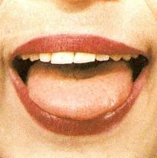  Вот и вышел на порог  Любопытный язычок.  «Что он скачет взад-вперед?» -  Удивляется народ.  Широко открыть рот — «жарко», закрыть рот — «холодно» | Чистим зубы  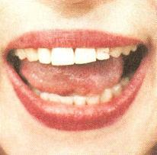  Чищу зубы, чищу зубы  И снаружи и внутри  Не болели, не темнели,  Не желтели чтоб они.
Месим тесто  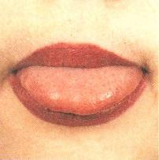  Улыбнуться, пошлепать языком между  губами — "пя-пя-пя-пя-пя...«, покусать кончик языка  зубками (чередовать эти два движения) | Чашечка  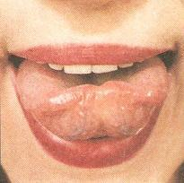  Ободок у языка – тонкая полоска,  Вверх его мы загибаем-  Чашечку мы получаем.
Шарики  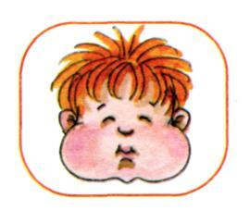  Надуть щёки, сдуть щёки  Дудочка  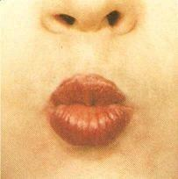  Мои губы – трубочка-  Превратились в дудочку,  Громко я дудеть могу:  Ду-ду-ду, ду-ду-ду. | Загнать мяч в ворота  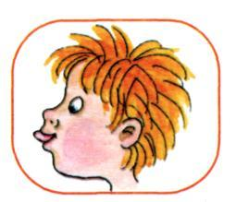  «Вытолкнуть» широкий язык между губами (словно загоняешь мяч в ворота), дуть с зажатым между губами языком (щеки не надувать)  Заборчик    Зубы ровно мы смыкаем  И заборчик получаем…  А сейчас раздвинем губы –  Посчитаем наши зубы.
Маляр  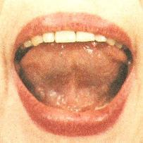  Красить потолок пора,  Пригласили маляра.  Челюсть ниже опускаем,  Язык к нёбу поднимаем,  Поведём вперёд-назад –  Наш маляр работе рад! | Грибочек  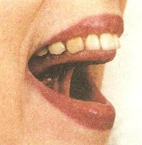  На лесной опушке,  Где жила кукушка,  Вырос гриб волнушка –  Шляпка на макушке.
Пароход гудит  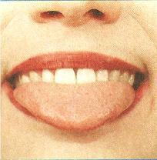  Губы в улыбке открыть рот с напряжением произнести долгое  "ы-ы-ы..." | Индюки болтают  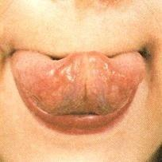  Рот чуть-чуть приоткрываю,  Язычок приподнимаю,  На губу положу, по губе им повожу.  Потом голос подключу:  Бл-бл-бл – заболбочу.
Киска  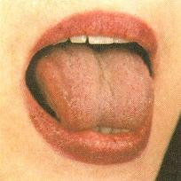  Губы в улыбке, рот открыт, кончик языка упирается в нижние зубы. выгнуть язык горкой, упираясь кончиком языка в нижние зубы | Лошадка  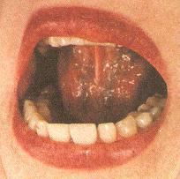  Я лошадка серый бок!  Цок-цок-цок.  Я копытцем постучу,  Цок-цок-цок.  Если хочешь – прокачу!  Цок-цок-цок.
Орешки  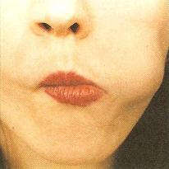  Рот закрыт, кончик языка с напряжением поочередно упирается в щеки, на щеках образуются твердые шарики - "орешки" | Часики  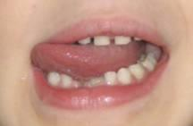  Влево –вправо, влево – вправо  Мой язык скользит лукаво:  Словно маятник часов,  Покачаться он готов.
Блинчик  Улыбнуться приоткрыть рот  положить широкий язык на нижнюю губу | Вкусное варенье  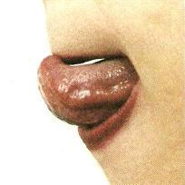  Ох и вкусное варенье!  Жаль, осталось на губе.  Язычок я подниму  И остатки оближу.

Приложение 2
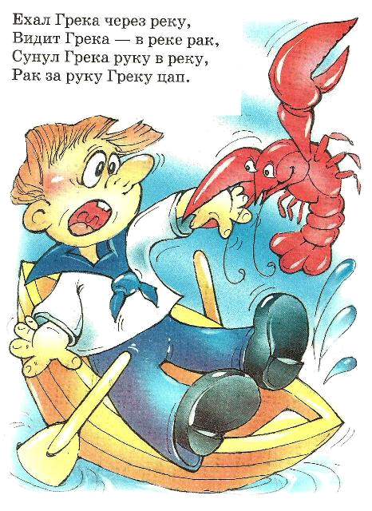

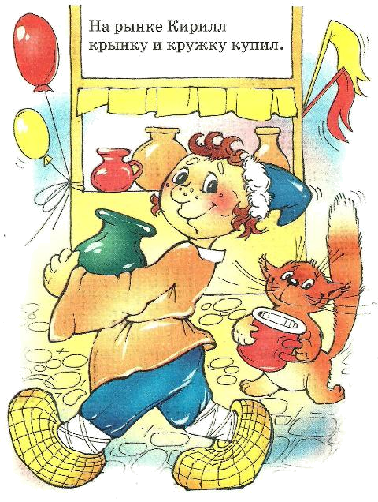

Приложение 3
«Ийт бойына канайда нӧкӧр бедиреген»
(Мордва чӧрчӧк)
Алдында агаш аразында ийт ϳаҥыскан ϳуртаган. Ого кунукчылду болгон. Ийт бойына нӧкӧр табарга сананды. Кемнеҥ де коркыбас болзын. Ийт койонго туштады.
- Койонок, менин нӧкӧрим болорыҥ ба?
- Болорым!
Эҥирде олор уйуктап ϳаттылар. Олордыҥ ϳаныла чычканак шылырап ӧтти. Ийт коркышту тыҥ ӱрди. Койонок коркыйла, айтты:
- Сен не ӱруп туруҥ? Бӧрӱ келеле бис экӱни ϳип салар!
- Койонок, сен коркынчак турбайыҥ. Мен сениле нӧкӧрлӧшпӧзим.
Эртен тура ийт бӧрӱни бедиреп барды.
-Бӧрӱ, мениҥ нӧкӧрим болорыҥ ба?
- Болорым. Экӱге сӱӱнчилу болор.
Эҥирде олор уйуктап ϳаттылар. Олордыҥ ϳаныла бакачак секирип ӧтти. Ийт коркышту тын ӱрди. Бӧрӱ коркыйла, айтты:
- Сен не ӱрӱп туруҥ? Айу келеле бис экӱни ϳип салар!
- Бӧрӱ, сен коркынчак турбайыҥ. Мен сениле нӧкӧрлӧшпӧзим.
Эртен тура ийт айуны бедиреп барды.
- Айу, мениҥ нӧкӧрим болорыҥ ба?
- Болорым. Мениҥ айлыма ϳадак.
Эҥирде олор уйуктап ϳаттылар. Олордыҥ ϳаныла тӱлкӱчек табыштанып ӧтти. Ийт коркышту тыҥ ӱрди. Айу коркыйла, айтты:
- Сен не ӱрӱп туруҥ? Кижи келеле бис экӱнин теребисти сойып салар!
- Айу, сен коркынчак турбайыҥ. Мен сениле нӧкӧрлӧшпӧзим.
Эртен тура ийт кижини бедиреп барды.
- Кижи, мениҥ нӧкӧрим болорыҥ ба?
Кижи ϳӧпсинди:
- Мен сени азыраарым, турачак ϳазап берерим, сен мениҥ айлымды каруулдарыҥ. Ийт кижиниҥ айлын каруулдап, ӱрӱп турды. Кижи оны арбабай, ϳаҥыс ла быйанын айдып турды. Оныҥ ла кийнинде кижи ле ийт нӧкӧрлӧр болуп артып калдылар.

